




Defensoría del Pueblo
DNDP Grupo de Transformación Digital
Bogotá D.C., 01/06/2026
Infraestructura Aurora
Sistema Aurora

Control de cambios
Versión | Fecha | Responsable | Descripción del cambio | Aprobación
1.0 | 2026-05-19 | Dirección Nacional de Defensoría Pública (DNDP) - Grupo de Transformación Digital | Versión inicial de entrega técnica. | Equipo DNDP
1.1 | 2026-06-01 | Dirección Nacional de Defensoría Pública (DNDP) - Grupo de Transformación Digital | Ajuste de formato institucional, control documental, índice, repositorio institucional, despliegue, roles, URL de ambiente y pruebas. | Pendiente aprobación institucional

Tabla de contenido
Control de cambios 1
Tabla de contenido 1
Objeto 3
Ambiente temporal 3
Arquitectura de despliegue 3
Publicación HTTPS/TLS 4
Responsabilidades 4
Diagramas de apoyo 6
Diagrama de despliegue de Aurora 6

Objeto
Este documento describe la infraestructura requerida y el direccionamiento de Aurora para ambientes de pruebas, preproducción y producción.

Ambiente temporal
Elemento | Detalle | Estado
Servidor de aplicaciones | 172.31.64.7 | Ambiente técnico actual
Puerto de aplicación | 7860 | Configurado en Docker Compose y backend
URL interna de servidor | http://127.0.0.1:7860 | Validada desde el servidor
URL temporal por IP privada | http://172.31.64.7:7860 | Sujeta a reglas de red/firewall/VPN
Acceso por túnel SSH | http://localhost:8787 | Validado desde equipo cliente
URL institucional HTTPS | Pendiente de asignación por Infraestructura | Pendiente
Servidor de base de datos | Por confirmar con DBA/entidad | Pendiente de ratificación institucional
Certificados HTTPS/TLS | HTTPS_KEY_PATH y HTTPS_CERT_PATH definidos en el .env del servidor, cuando la terminación TLS no se realice exclusivamente en el proxy institucional. | Pendiente de configuración por Infraestructura
Localhost y 127.0.0.1 son referencias internas de servidor o de túnel SSH.

Arquitectura de despliegue
• Contenedor Docker único para frontend y backend.
• Frontend compilado servido desde backend Express.
• API disponible bajo /api.
• Oracle como fuente principal de datos.
• Módulo de cargas mensuales con volumen Docker persistente.

Publicación HTTPS/TLS
La publicación productiva de Aurora debe realizarse sobre HTTPS/TLS. La terminación TLS puede gestionarse en un proxy institucional o, si el ambiente lo requiere, mediante certificados cargados en el servidor y referenciados desde variables de entorno. Los archivos reales de certificado y llave privada deben permanecer fuera del repositorio y bajo custodia de Infraestructura o Seguridad.
Variable | Uso de infraestructura | Responsable sugerido
HTTPS_KEY_PATH | Ruta absoluta o ruta montada hacia la llave privada TLS en el servidor o contenedor. | Infraestructura / Seguridad
HTTPS_CERT_PATH | Ruta absoluta o ruta montada hacia el certificado público o cadena TLS. | Infraestructura / Seguridad
AZURE_AD_ADMIN_GROUP_IDS | Object IDs de grupos de Microsoft Entra ID que se asignan al rol interno admin de Aurora. | Administrador Entra ID / Seguridad

Responsabilidades

Responsable | Actividad
Infraestructura - TICS | Asignar URL institucional, proxy, DNS, firewall y publicación.
DBA - TICS | Confirmar servidor Oracle, servicio, esquema y permisos.
Equipo técnico DNDP | Entregar código, guía, variables requeridas y soporte.
Seguridad | Validar controles de acceso, roles y custodia de secretos.

Diagramas de apoyo

Diagrama de despliegue de Aurora
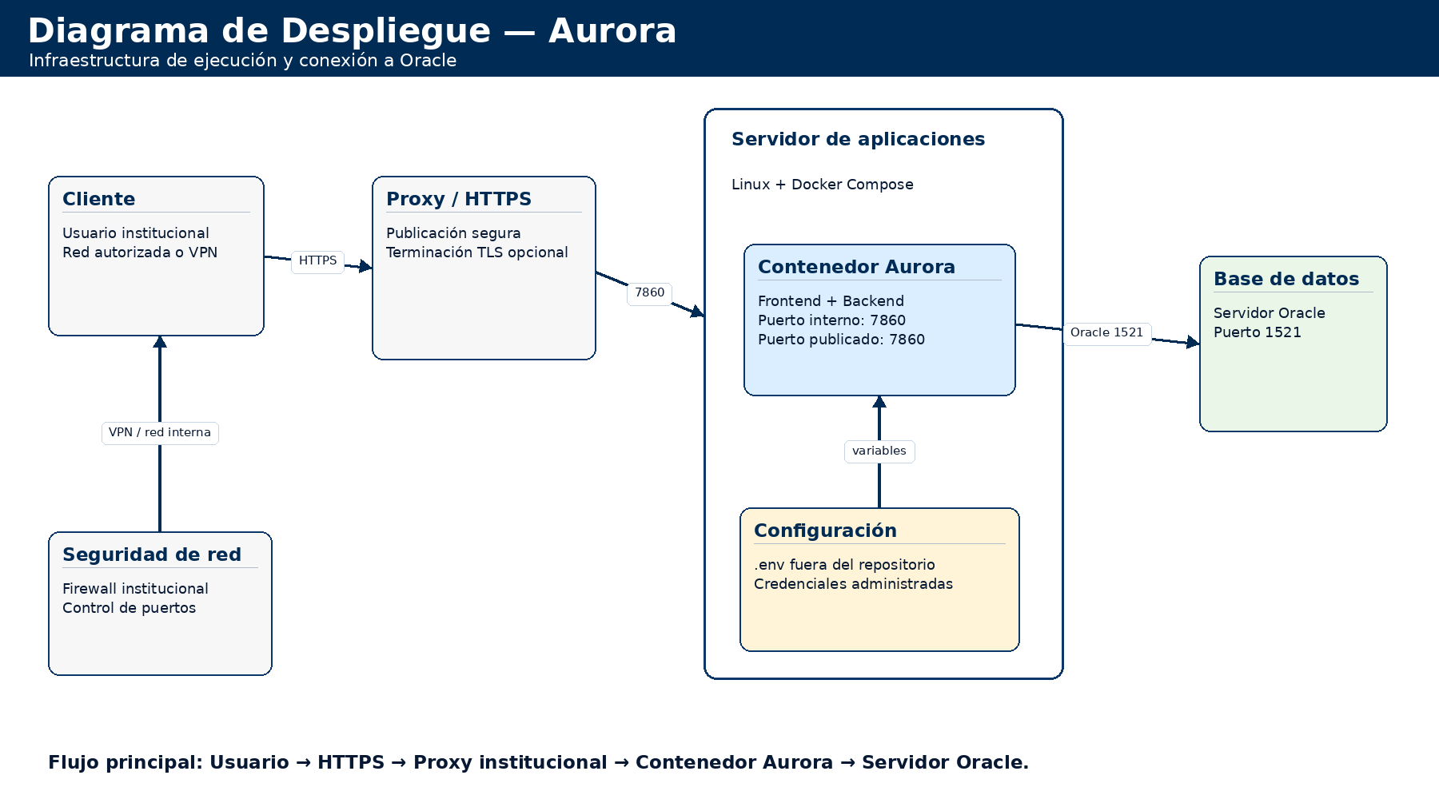
Figura 1. Diagrama de despliegue de Aurora.

